Л.Н. Гумилев атындағы Еуразия ұлттық университеті, Нұр-Сұлтан, Қазақстан.
(E-mail: rustemov.aspan@gmail.com)
Мұз жағдайын бағалау, қар жамылғысының мониторингі
Су аймағын ғарыштық радиолокациялық зерттеу бұлтты және жарық жағдайларына қарамастан, күн сайын, тіпті күніне бірнеше рет жүргізілуі мүмкін. Сауалнама нәтижелері тапсырыс берушіге ГИС-тің қауіпсіз интерфейсі және ftp протоколы арқылы сауалнамадан кейінгі бір күн ішінде жеткізіледі (қабылдау станциялары шегіне кіретін жекелеген аудандар үшін - сауалнамадан кейін 1-3 сағаттан кейін).
Әрбір зерттеу нәтижелері бойынша Дүниежүзілік метеорологиялық ұйымның (ДМҰ) стандарттарына сәйкес келетін мұз картасы жасалады. Бұл картаның элементтері - біліктер мен мылжыңдар, сондай-ақ жылдам мұз (егер олар суретте болса және олардың жердегі мөлшері оларды осы кеңістіктік анықтамамен анықтауға мүмкіндік берсе). Мұздың жарықтар пайда болуы, оның ішінде жаңа және ескі жарықтар, сыну қарқындылығы бойынша мұз түрлері де талданады. Еріген сәттен бастап бұл аймақта балқитын шекара («су-мұз») байқалады.
Әр сауалнаманың нәтижелері бойынша қысқаша техникалық мәтіндік есеп дайындалады.
Материалдар тапсырыс берушіге қауіпсіз веб-интерфейс (веб-портал) арқылы жеткізіледі, мұнда оларды арнайы бағдарламалық қамтамасыз етусіз көрнекі түрде көрсетуге және салыстыруға болады - тек Интернет-шолғыштың көмегімен. Жоғарыда аталған барлық өнімдер тапсырыс берушіге түсірілгеннен кейін 1-3 жұмыс күні ішінде беріледі.
Совзондтың COSMO-SkyMed радар мәліметтері негізінде мұз карталарын алудың оң тәжірибесі бар: төменде Каспий теңізінің солтүстігінде мұз картасының мысалы келтірілген, ол ұқсас (таңдалған түсіру режиміне байланысты 3 немесе 20 есе егжей-тегжейлі) ) мұзды бақылау қызметінің бөлігі ретінде жеткізіледі. Картаның мазмұны (қабаттардың нақты құрамы) нақты территориямен және түсіру кезеңімен анықталады.
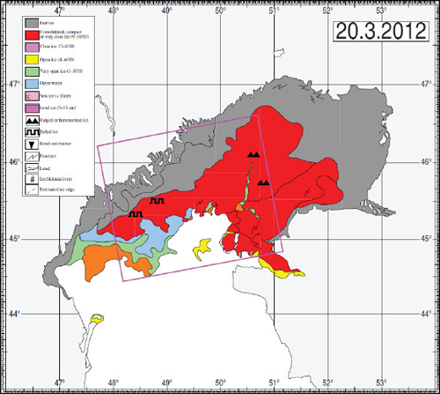
2012 ж. COSMO-SkyMed-1-4 жерсеріктерінің радарлық деректері бойынша есептелген Каспий теңізінің солтүстігіндегі мұз жағдайының картасы. Бұл карта аймақтық зерттеу нәтижелері бойынша 100 м шешім қабылдады, мұзды бақылау қызметінің құрамында 30 м немесе 3 м егжей-тегжейлі суреттерді түсіруге болады.
 | Припайный лёд | 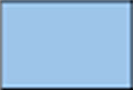 | Открытая вода
 | Смёрзшийся, сплошной и сильно сплочённый лёд (9-10) | 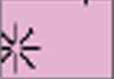 | Начальные виды льда
 | Сплочённый лёд (7-8/10) |  | Ровный лёд (5-15 см)
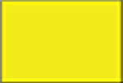 | Разреженный лёд (4-6/10) | 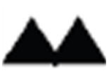 | Торосы и стамухи
 | Сильно разреженный лёд (1-3/10) |  | Наслоённый лёд
Жағалауға жақын жердегі мұз еріту кезеңінде. Ол әлі де жеткілікті күшті.
Жағалаудың арғы жағында - жартылай қабатты және кей жерлерде жартылай гуммоздықпен сипатталатын мұздатылған монолитті мұздың массивтері.
Картаның оңтүстік-батыс бөлігінде - қатты мұздатылған мұз массивінің сыртында - ашық су бөлімі, содан кейін сирек кездесетін сирек кездесетін мұз, содан кейін ені 10-40 км.
Картаның оңтүстік-шығыс бөлігінде жарықтар мен кішкене арналармен қиындаған қатып қалған қатты мұз басым болады.
Картаның орталық бөлігінде (Сәтпаев кен орнының маңында) монолитті мұз қатып қалады, бұл жерлерде жоталар мен жекеменшіктер бар.

